正方现代教务管理系统WEB端

教师用户手册

正方软件股份有限公司

目录
一、系统登录 3
二、成绩录入 5
三、信息维护 6
3.1教师个人简历维护 6
3.2密码修改 6
四、信息查询 7
4.1教学任务查询 7
4.2教师个人课表查询 7
4.3选课情况查询 8
4.4培养计划查询 8
4.5教室查询 9
五、教学质量评价 10
六、公用信息 10

一、系统登录
打开IE浏览器（使用其它浏览器可能出现对话框不弹出等问题），输入http://www.hip.edu.cn/通过哈尔滨石油学院主页左下方“教务系统”链接进入用户登录界面。输入用户名及密码(用户名与密码由所在院部提供，用户名是教师在系统中的职工号，初始密码123456)。
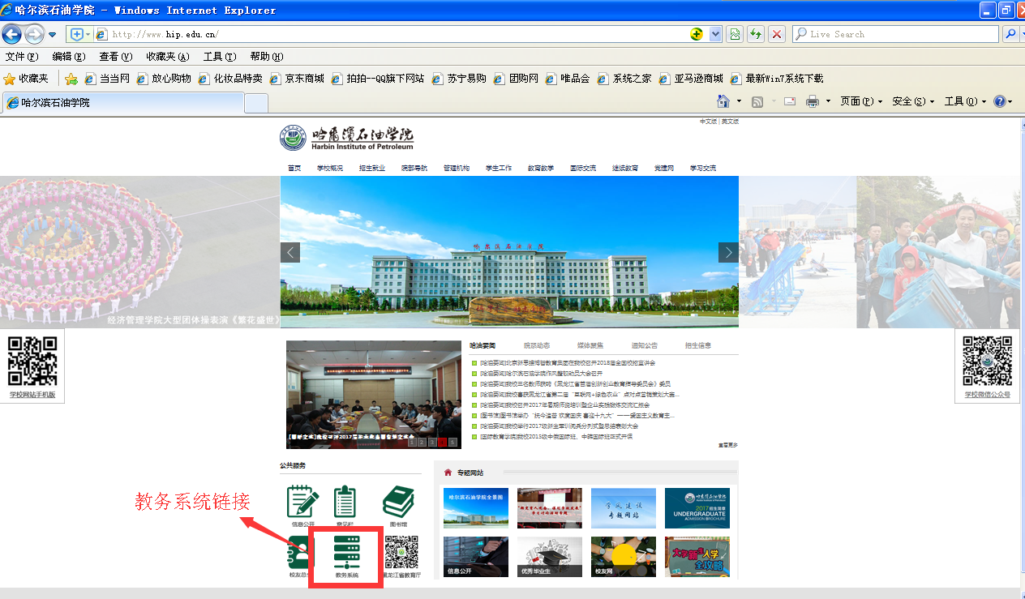

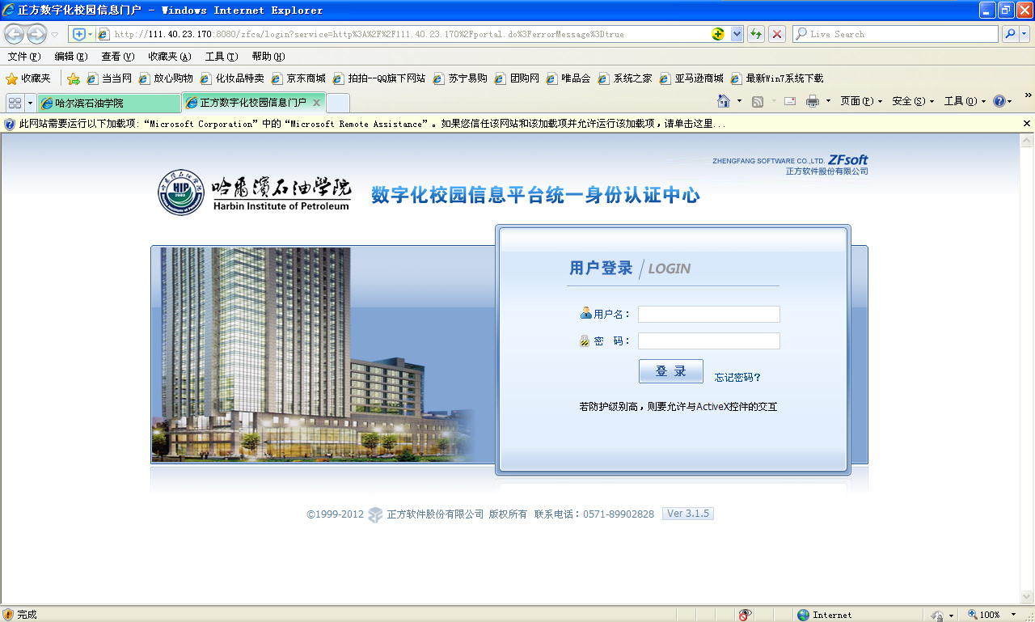

登陆系统之后，就能看到许多的菜单选项，如图：

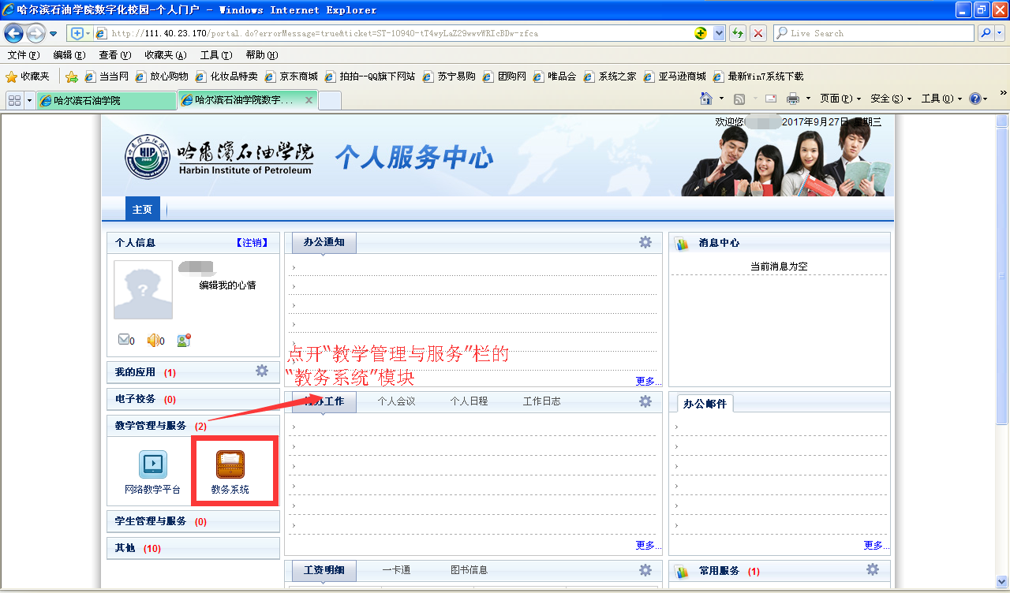

点开“教学管理与服务”栏的“教务系统”模块后，进入界面如图：
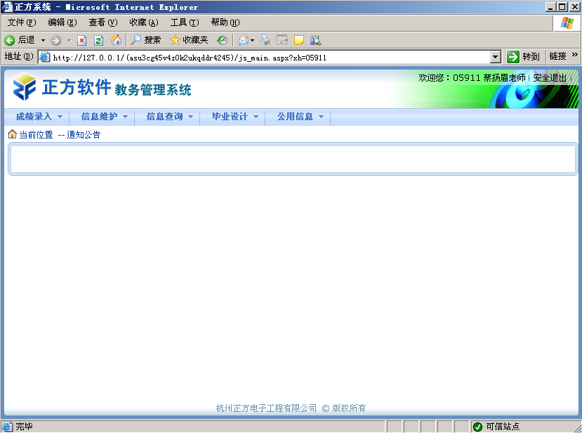
这里显示的平时在教务系统中发布的相关公告信息！

二、成绩录入
将鼠标移到“成绩录入”上时，就能显示该教师上的相应的课程。选择相应的课程就切换到输入课程密码的界面，密码由考务科统一提供；
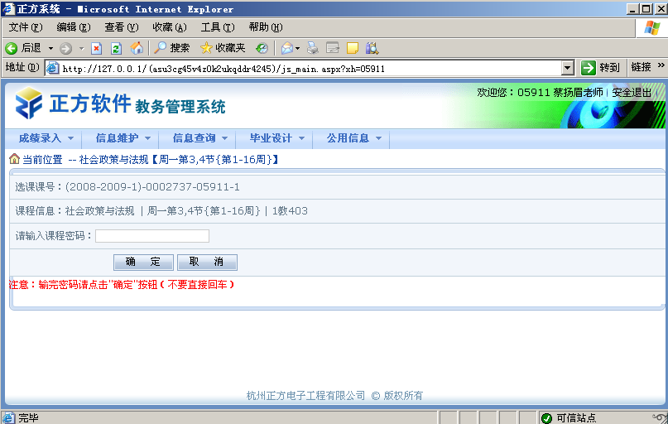
在这里输入密码之后，必须点击“确定”按钮，不能直接按回车。点击“确定”按钮之后就出现成绩录入的主界面了。设置各个成绩的成绩比例，然后选择相应的成绩记分制：百分制或五级制。
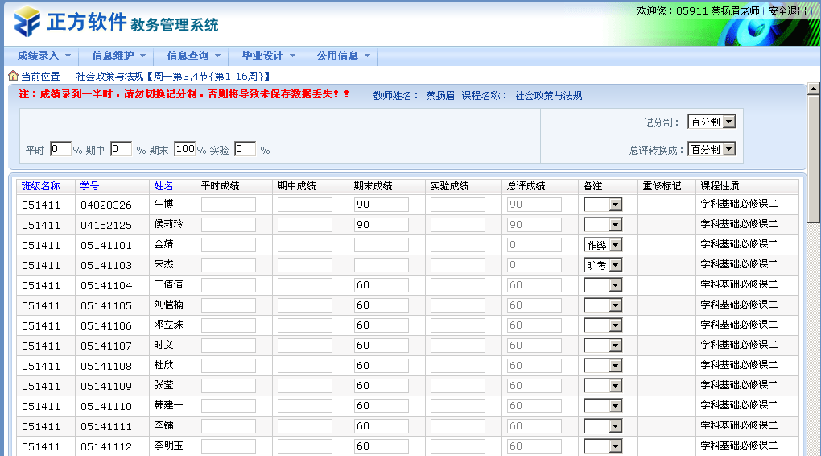
成绩录入完成之后点击“保存”按钮，系统会根据设置的成绩比例以及记分制将相应的总评成绩自动换算进去。成绩确认无误后点击“提交”按钮。注：按“提交”按钮后，成绩不能更改。提交完成后，系统会自动跳转到成绩单打印页面。
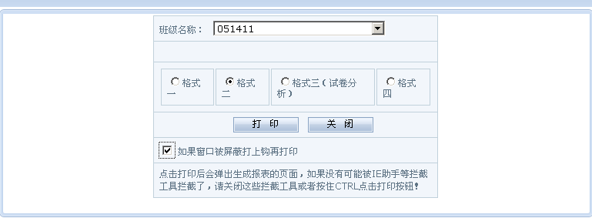
选择班级及“格式二”导到EXCEL，打印并签名后交所在院部存档。注意：如果浏览器上安装了阻止弹出窗口的插件，请将最下面的复选框勾上再点击“打印”。

三、信息维护
信息维护内容包括：个人简历、密码修改。

3.1教师个人简历维护
点击“信息维护”->“个人简历”，维护性别、出生日期、联系电话、E-MAIL、教师简介等内容；
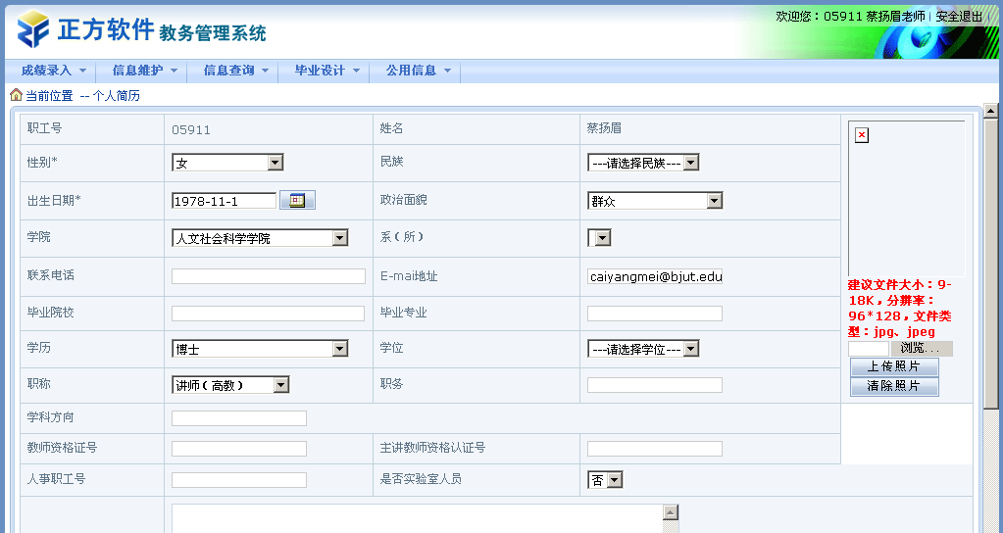

3.2密码修改
为防止登录信息泄密，请各位教师尽快更改原始密码，点击“信息维护”-> “密码修改”，修改自己的原始密码。
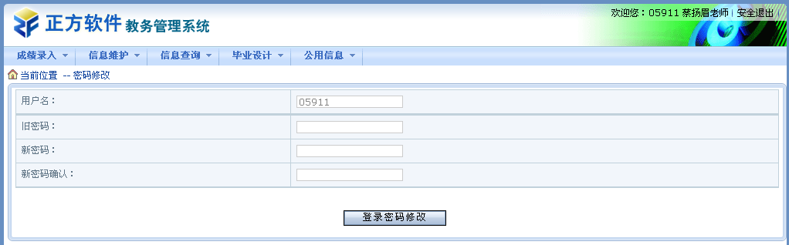

四、信息查询
信息查询包括：教学任务、教师个人课表、选课情况、考试安排、培养计划、教室等内容查询。

4.1教学任务查询
点击“信息查询”-> “教学任务查询”可查询教师各学期担任的教学任务。可以以多种方式进行查询：按课程名称查询、按课程代码查询、按选课课号查询、按教师姓名查询等等，并且支持模糊查询。
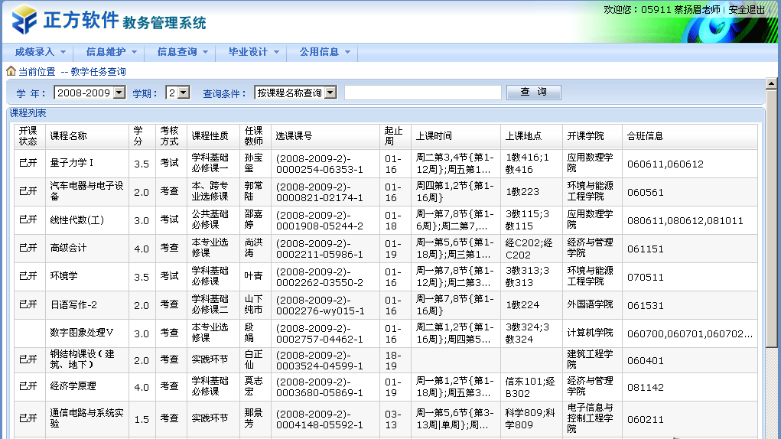

4.2教师个人课表查询
点击“信息查询”-> “教师个人课表查询”可查询全校每位教师的上课情况。
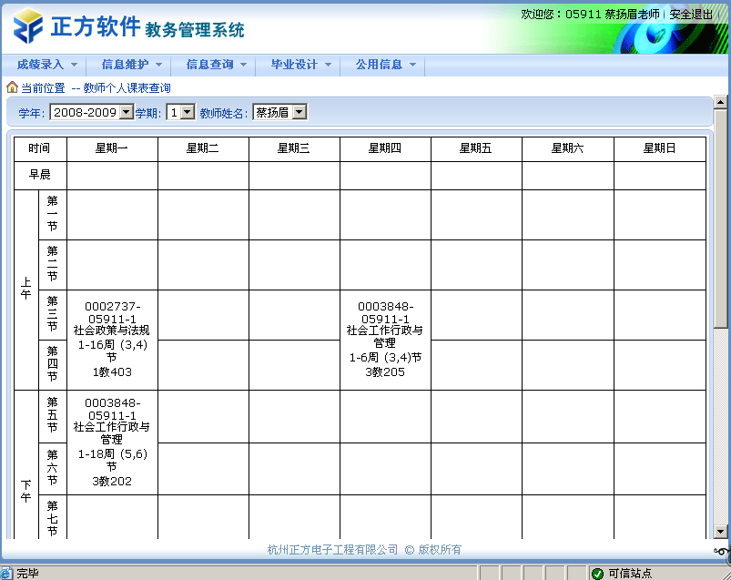

4.3选课情况查询
点击“信息查询”-> “选课情况查询”可查询、打印教学班的学生名单。
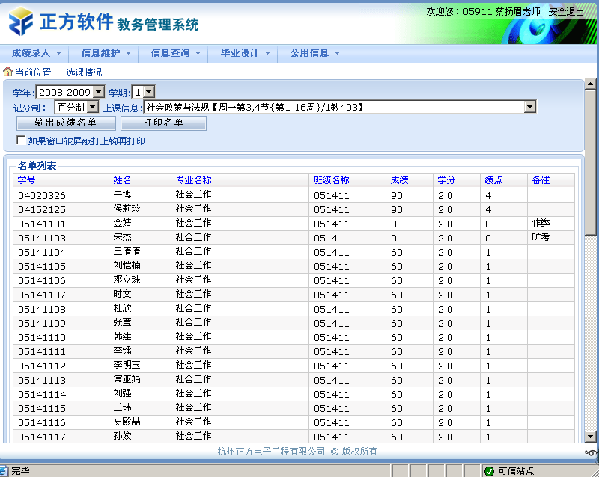

4.4培养计划查询
点击“信息查询”-> “培养计划查询”可查询全校各专业的培养计划。
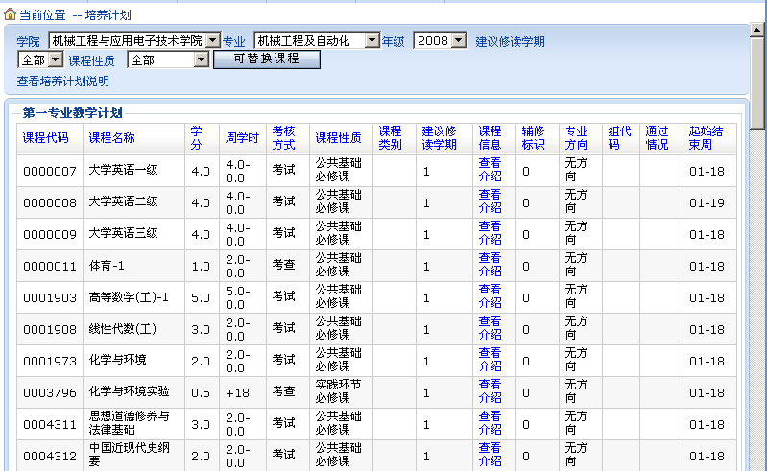

4.5教室查询
- “空教室查询”选项中有“可用教室借用预约”可以查询空教室情况，“教室使用情况查询”可以查询每个教室使用情况。
教室使用情况操作如下：选择学年学期，通过“教室类型”筛选，选择教室名称，点击“使用情况查询”可查询使用情况；
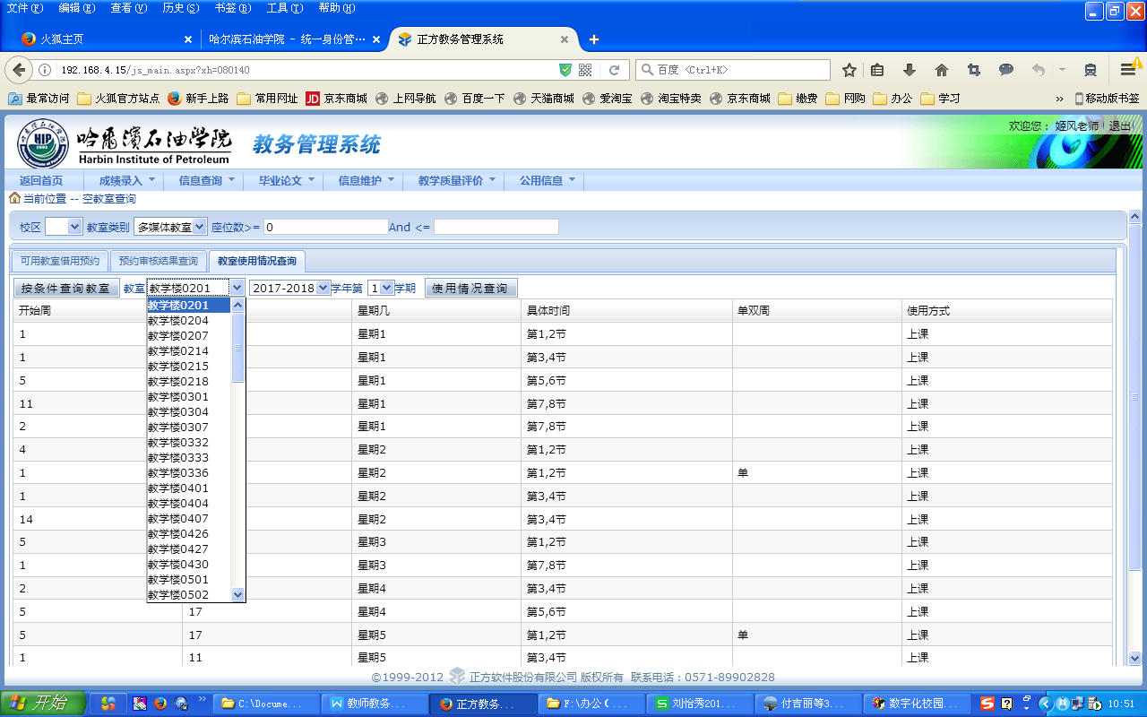
- “按时间查询课表”选项中选择时间段、星期几、节次，点击“查询课表”查询特定时间段内某学院教师课表；

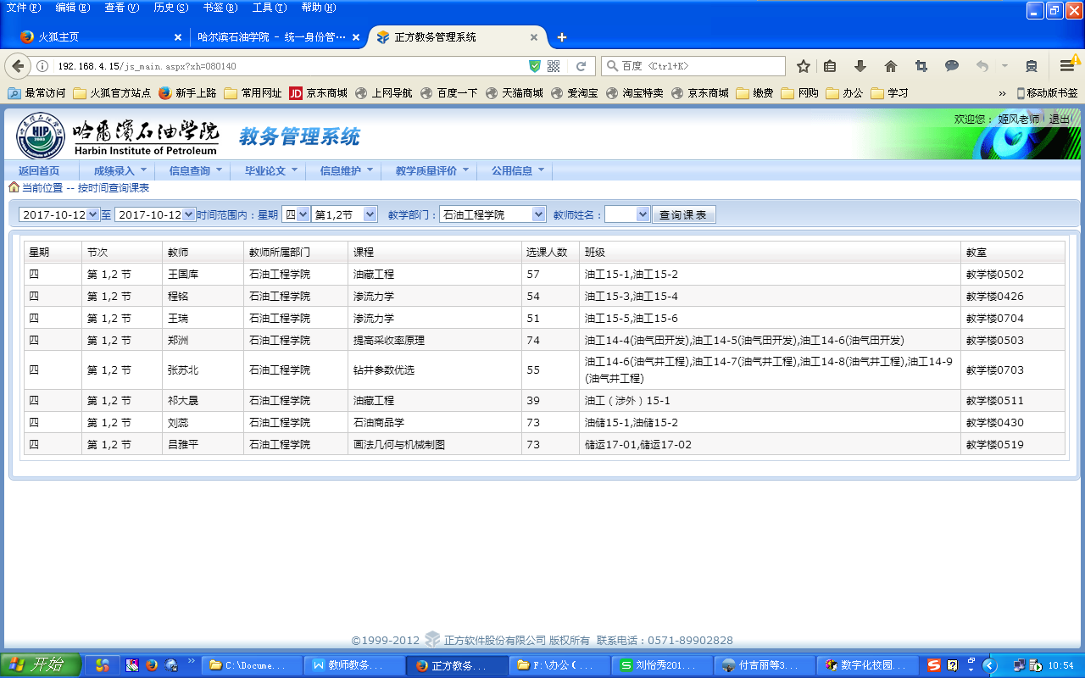

五、教学质量评价
教师可以在该页面进行同行评价页面如下；
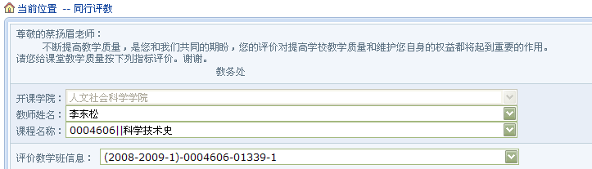
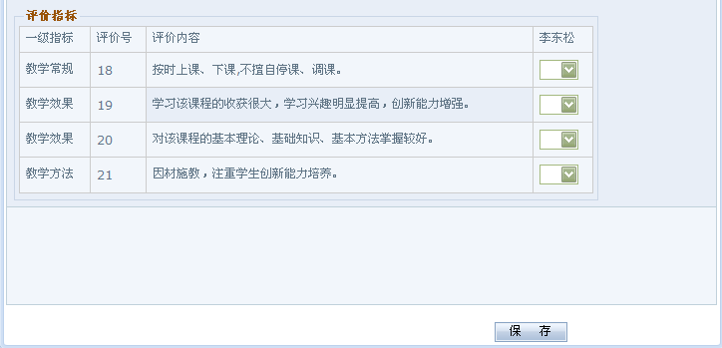

教师可以在该页面中选择评价的的指标，完成对各个教师的评价，评价完成后只要点“提交” 即可

六、公用信息
通过“课表查询”功能可以查询每个班级的理论课课表，显示界面如下：
